|  |  |
| --- | --- |
| Laboratorium Teorii Automatów | |
| **Hazardy** | |
| Grupa 4b (wtorek 17.15) | Sonia Wittek, Katarzyna Wątorska, Bartłomiej Mróz |

# Wstęp teoretyczny

Ćwiczenie polegało na zaprojektowaniu i przetestowaniu układu asynchronicznego jakim jest automat obsługujący przejazd kolejowy.

**Założenia zadania:**

1. Pociąg może wjeżdżać na przejazd z dwóch kierunków

2. Czujniki wykrywające obecność pociągu umieszczono w punktach: A, B i C (patrz rysunek)

3. Światła sygnalizacyjne Y mają się zapalić (stan logiczny 1) gdy: (pociąg przesłania A lub C i jedzie w kierunku B) lub (przesłonił A lub C i jedzie w kierunku B) lub (przesłania B).

4. Pociąg nie może manewrować pomiędzy czujnikami A i C (zawracać).

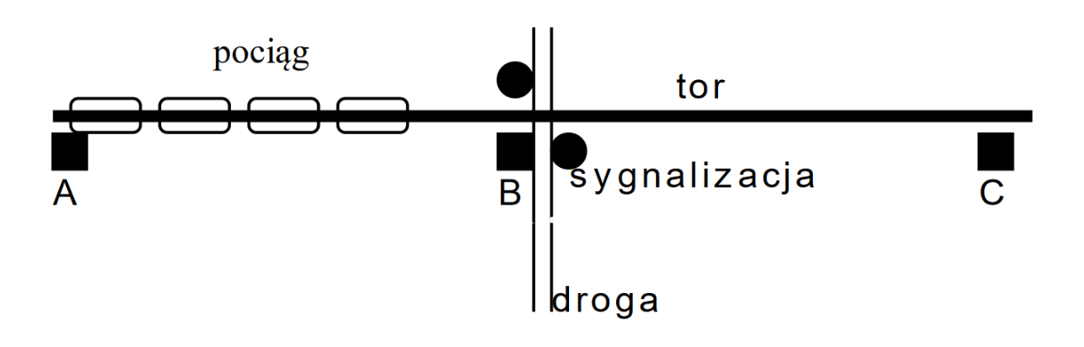

# Przebieg laboratorium

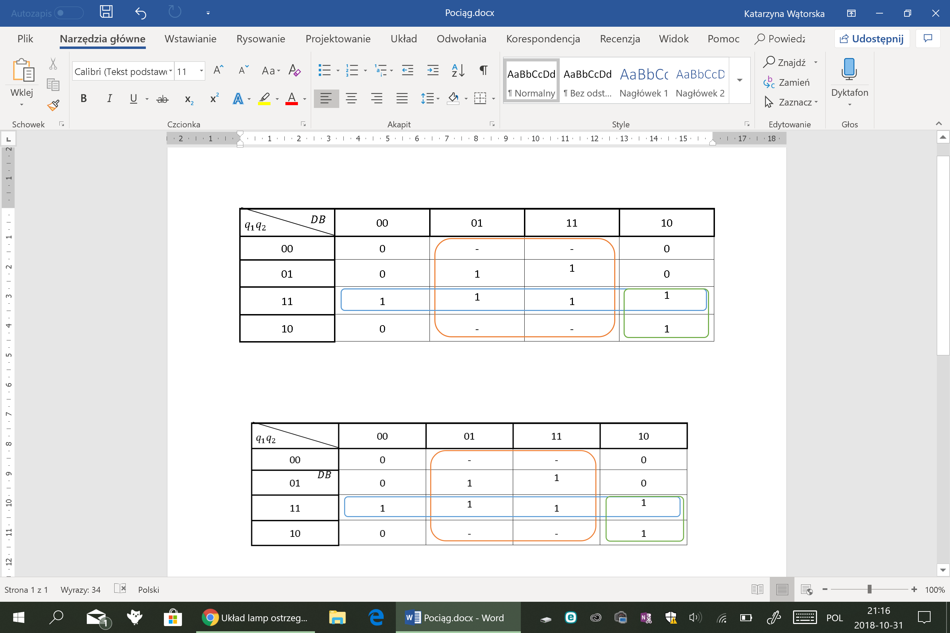

Po wrysowaniu pokryć dla jedynek, otrzymano funkcję:

(wersja II automatu Mealy’ego)

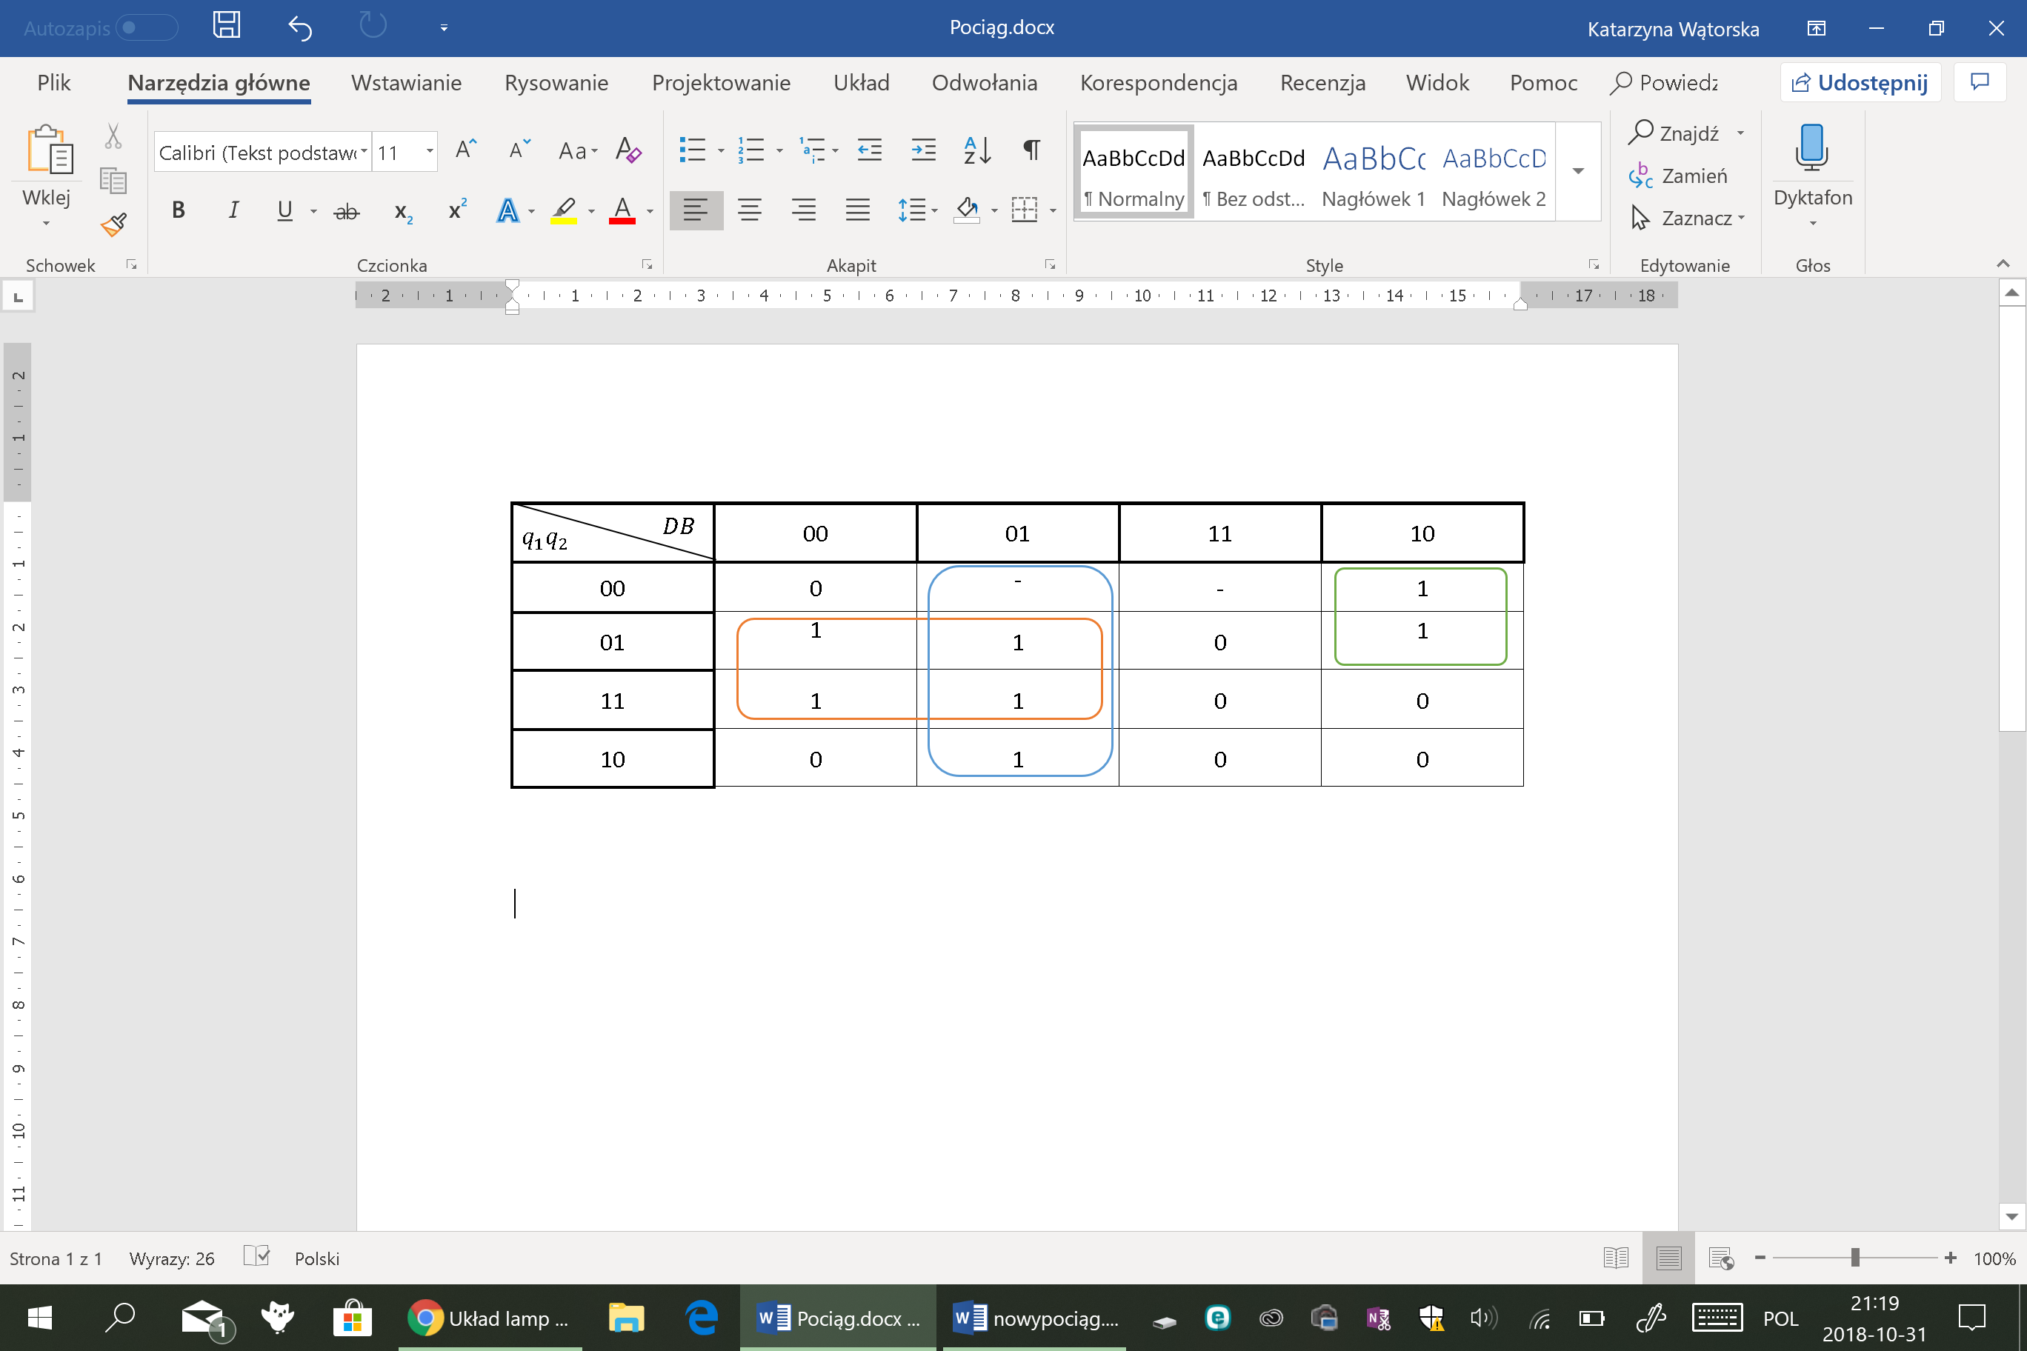

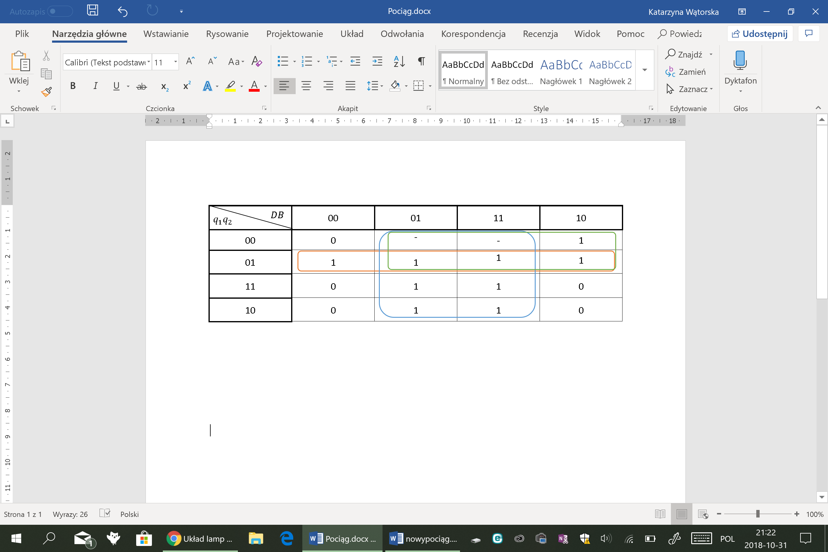

Wykorzystując prawa de Morgana oraz podwójną negację powyższe funkcje logiczne przekształcono do równoważnych postaci możliwych do zrealizowania na bramkach NAND.

W programie Simulink narysowano schematy dla poszczególnych funkcji.

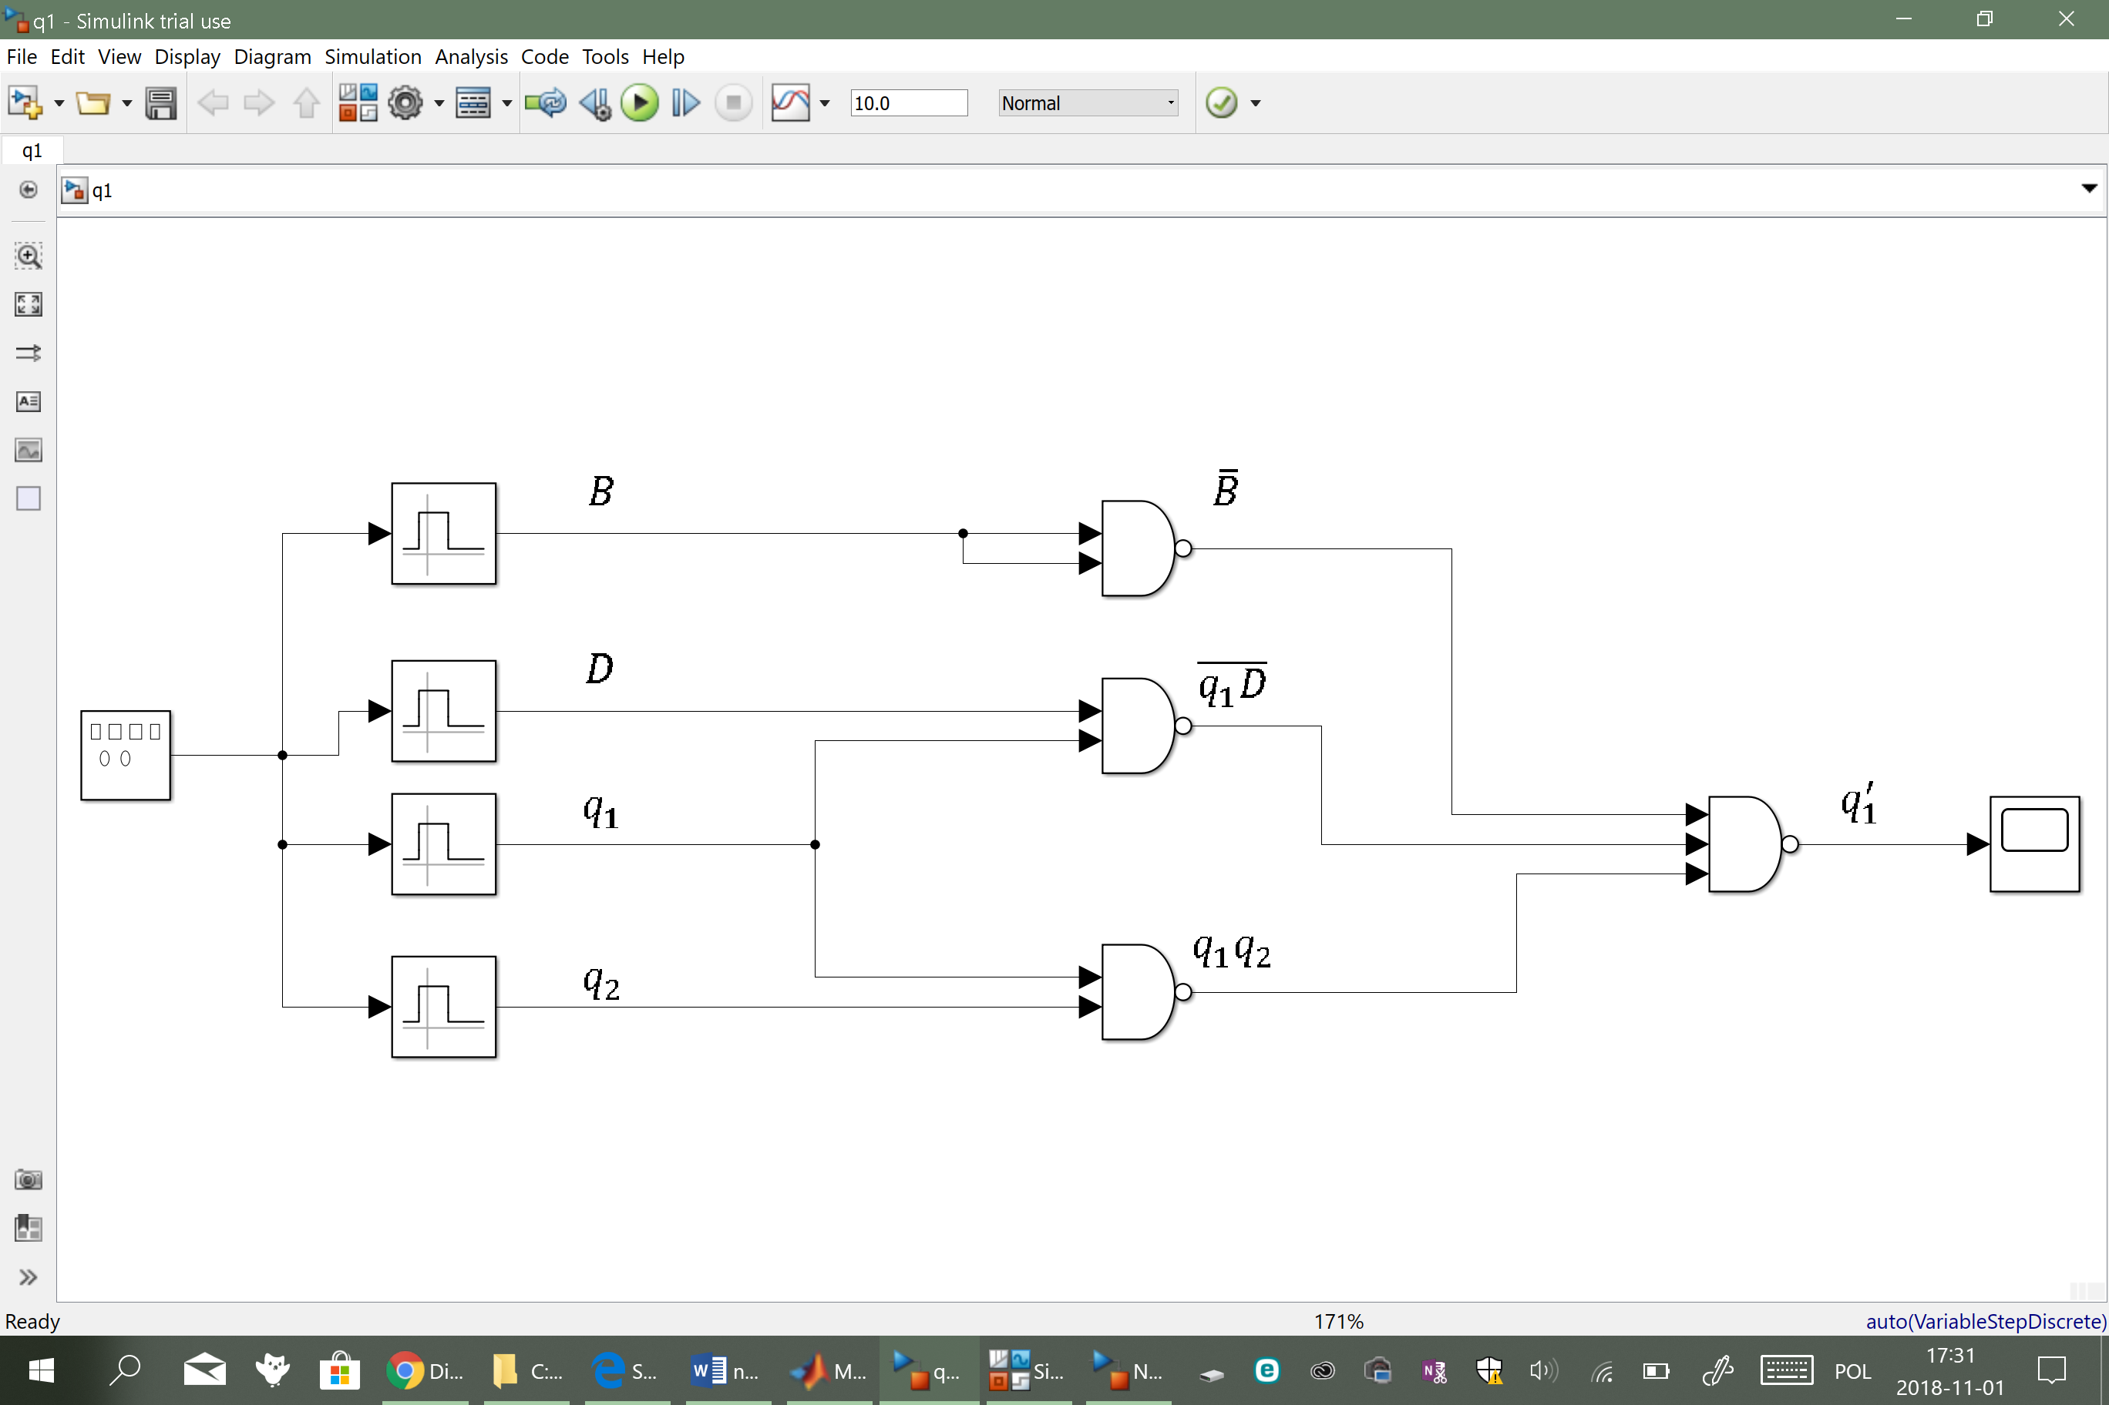

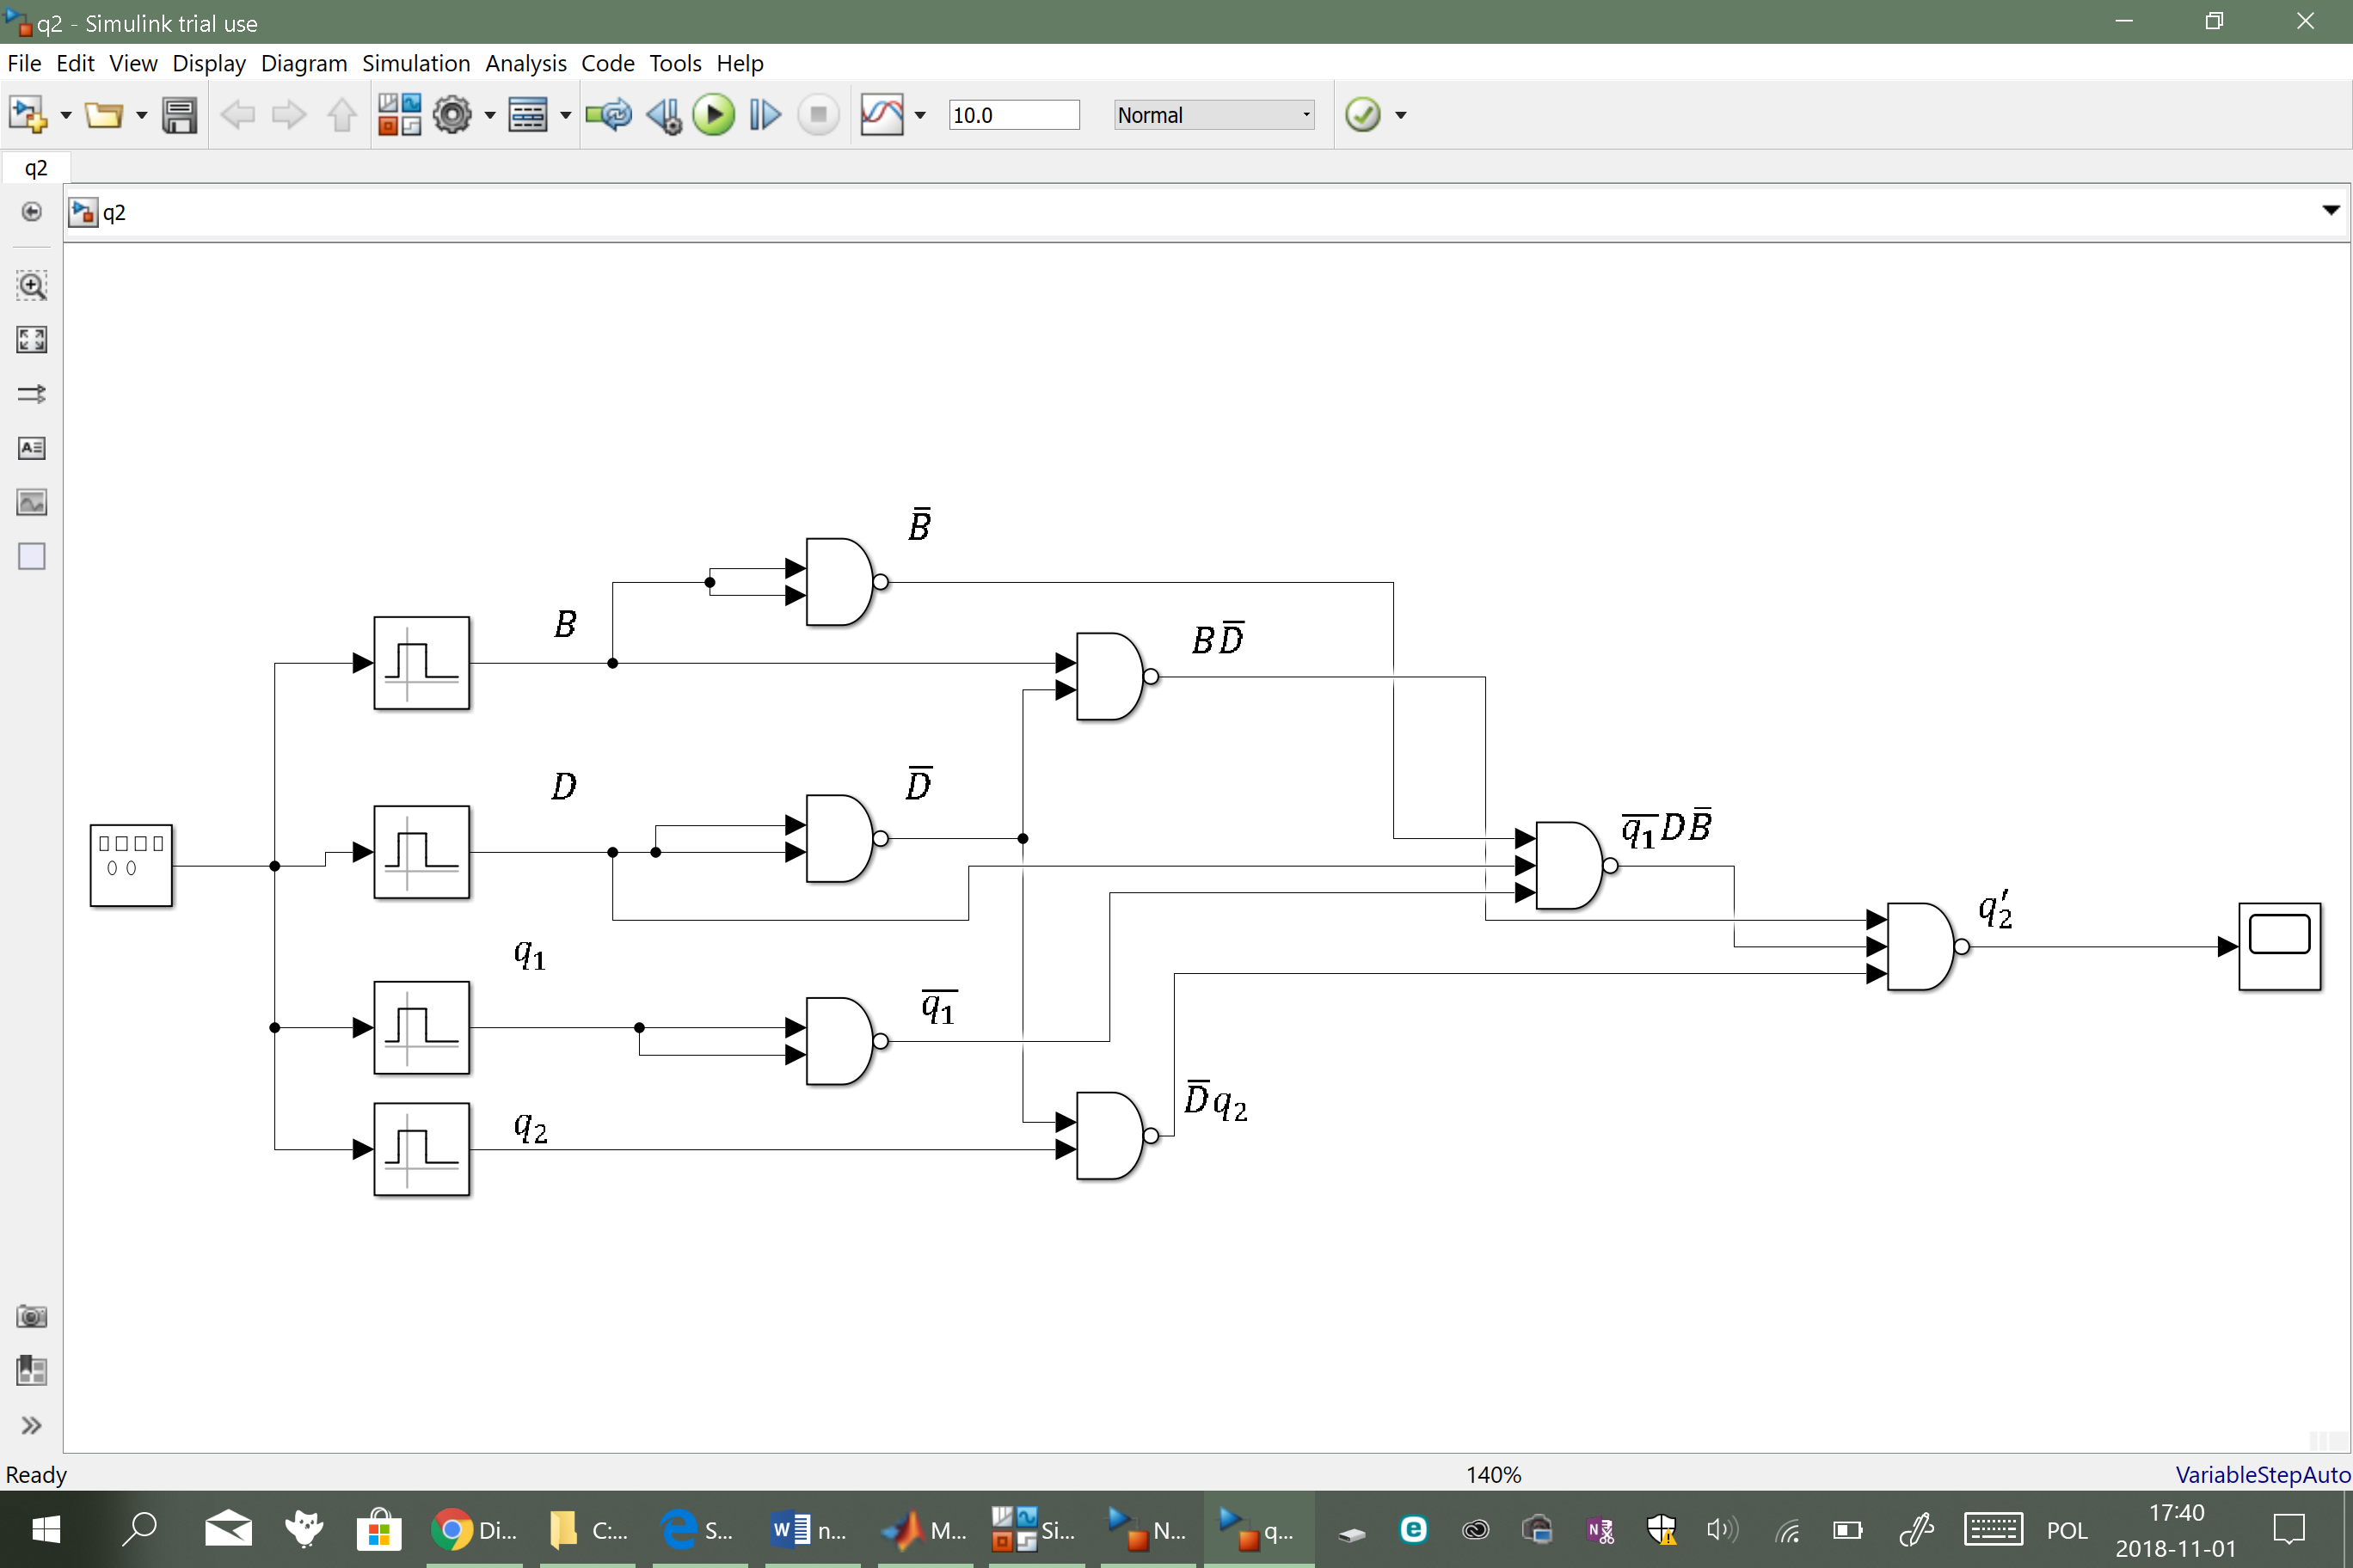

# Podsumowanie